晋中市票据电子化管理系统

单
位
端
操
作
手
册

福建博思软件股份有限公司

目录
一、相关插件安装 3
1安装CA卡驱动（首次登录系统需安装） 3
2安装拆件（首次登录系统需安装） 3
二、票据日常操作 4
1登陆网址： 4
２电子票据申领 5
3 电子票据入库 6
４开具电子票据 8
5查看电子票据 10
6电子票据冲红 11
7票据核销 12

一、相关插件安装

1安装CA卡驱动（首次登录系统需安装）
- 插入CA卡
- 打开“我的电脑”，找到下图所示图标，双击图标，进行CA卡驱动的安装。
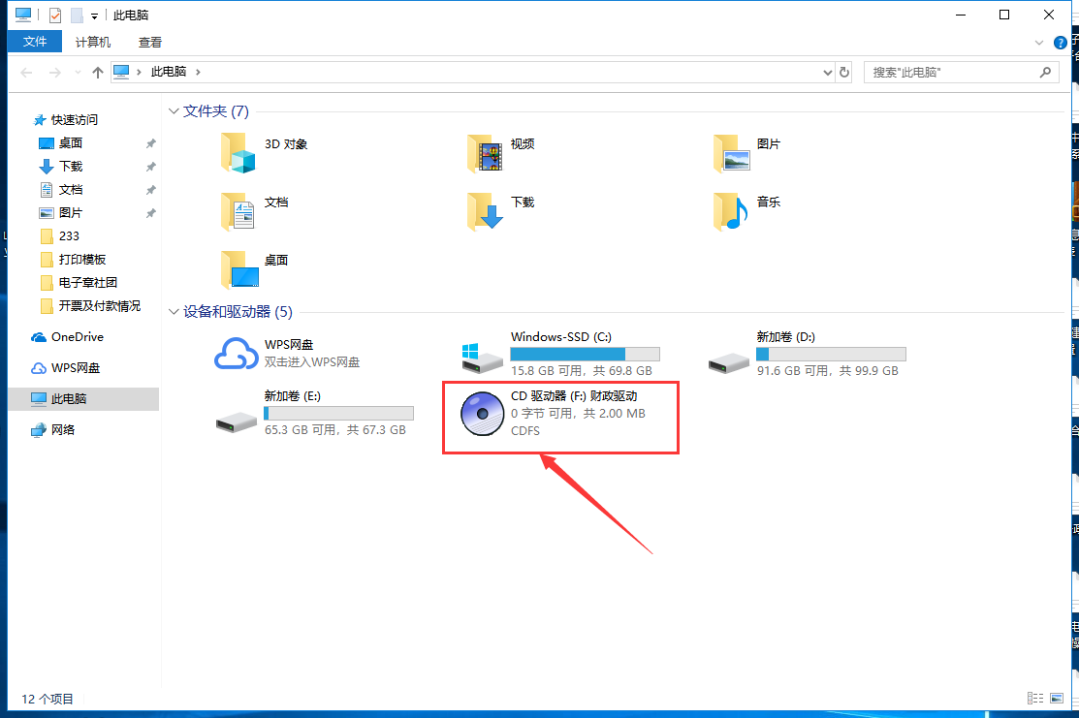

2安装插件（首次登录系统需安装）
- 打开浏览器，在地址栏输入：http://202.99.207.176:8006/agency-web点击回车，进入到单位登陆界面，如下图所示
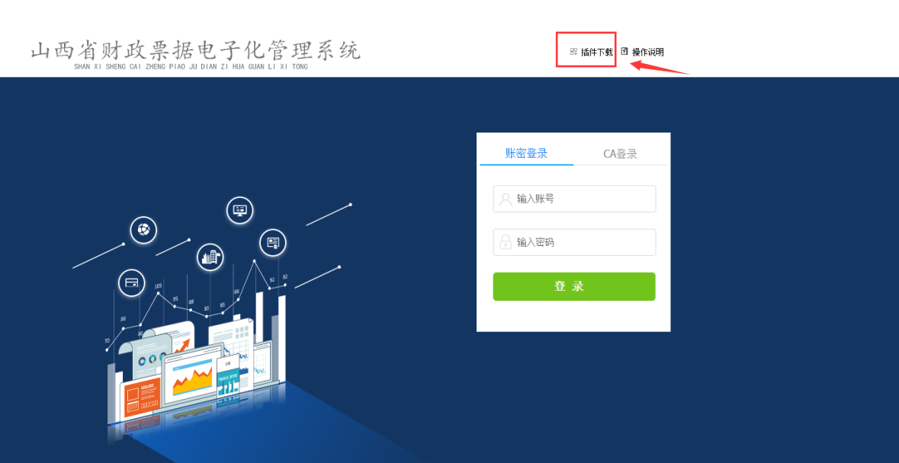
- 点击插件下载
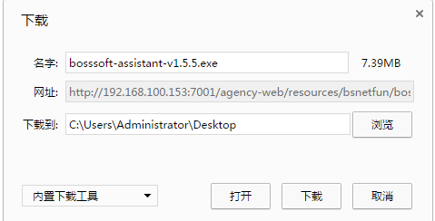
- 下载完成后双击图标，运行博思综合管理组件
安装完毕后，任务栏右下角有软件图标
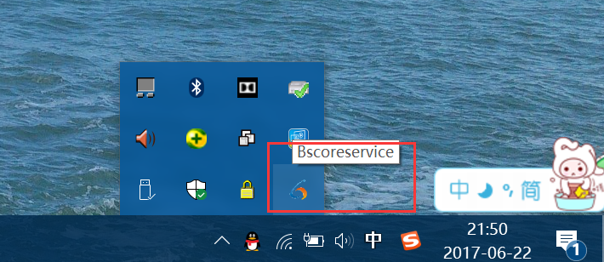

二、票据日常操作

1登陆网址：
http://202.99.207.176:8006/agency-web
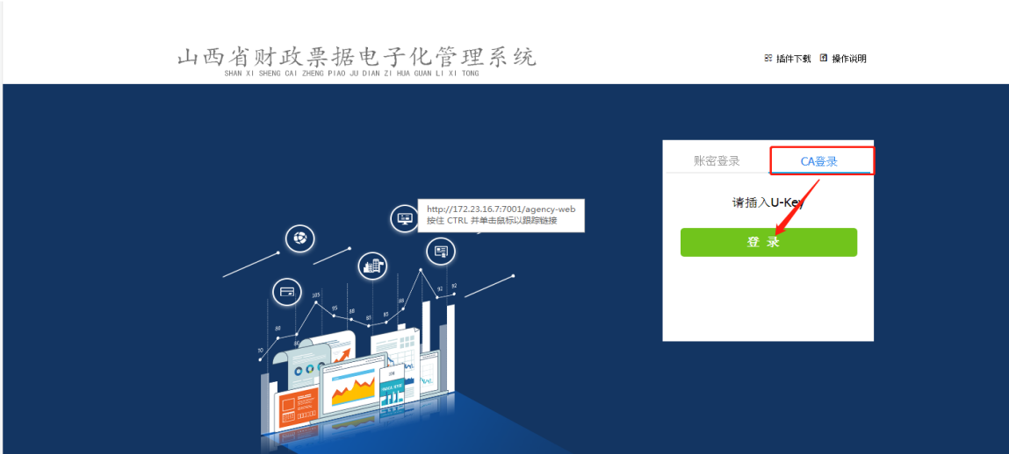
选择CA登陆，输入口令。一般默认口令为111111。
建议在登陆前收藏此页面，方便下次登陆使用。

２电子票据申领
【票据管理】—>【票据申领】
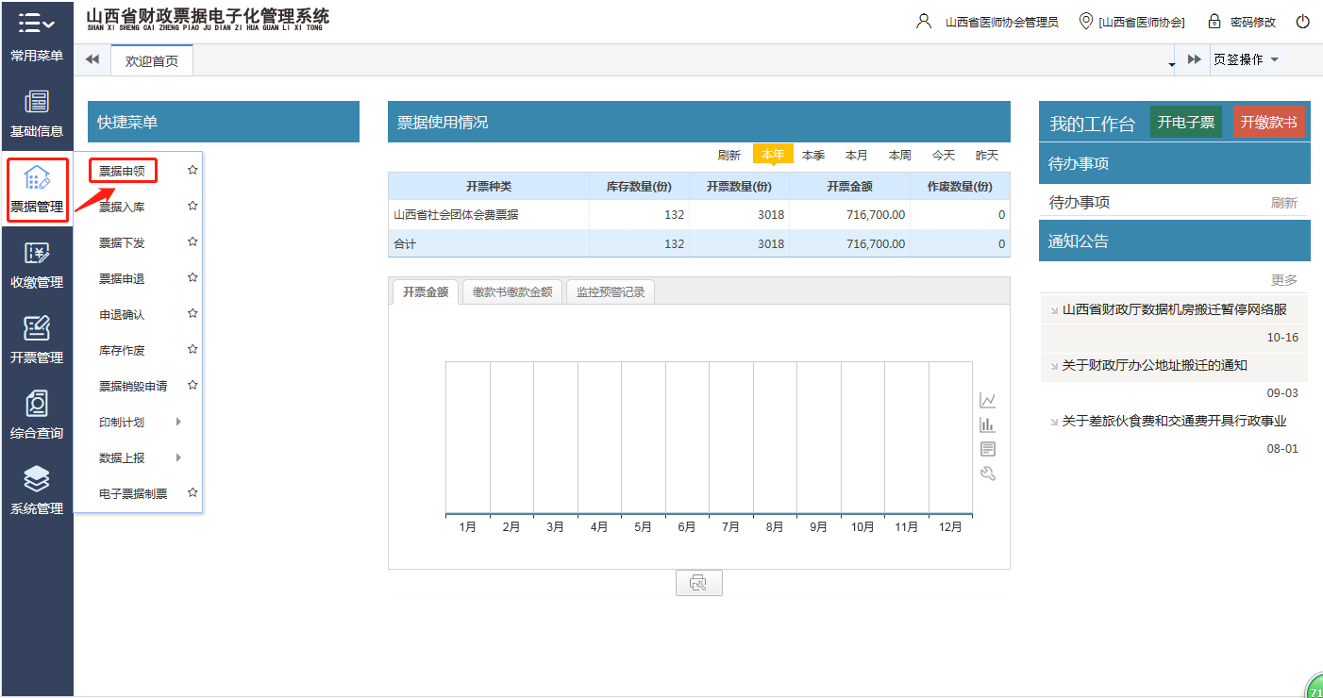
- 点击新增
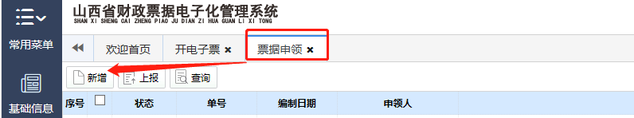
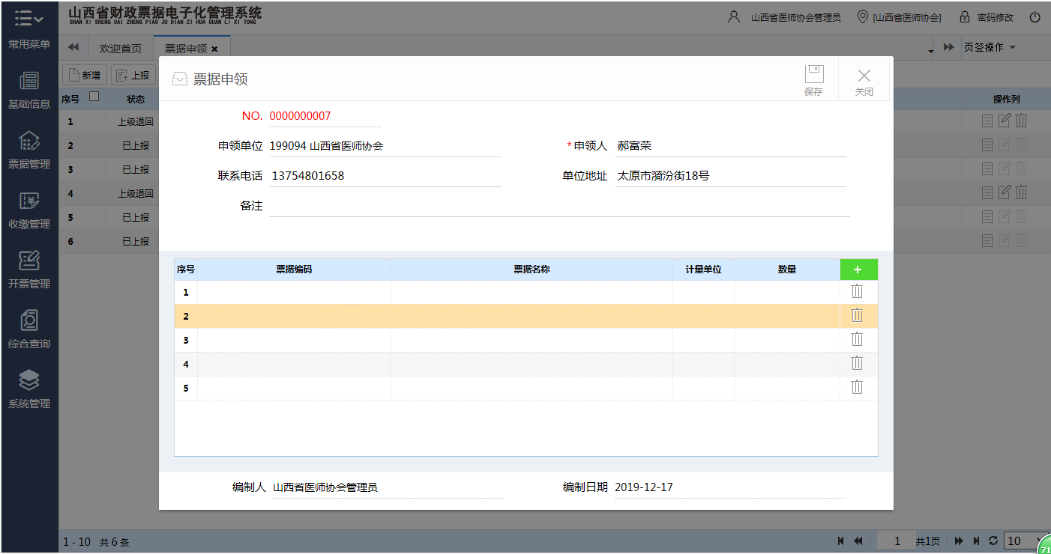
- 增加申领人、票据编码、票据名称、计量单位、数量等信息，增加完成之后选择保存。票据数量可根据自己的开票量进行申领，没有数量要求。
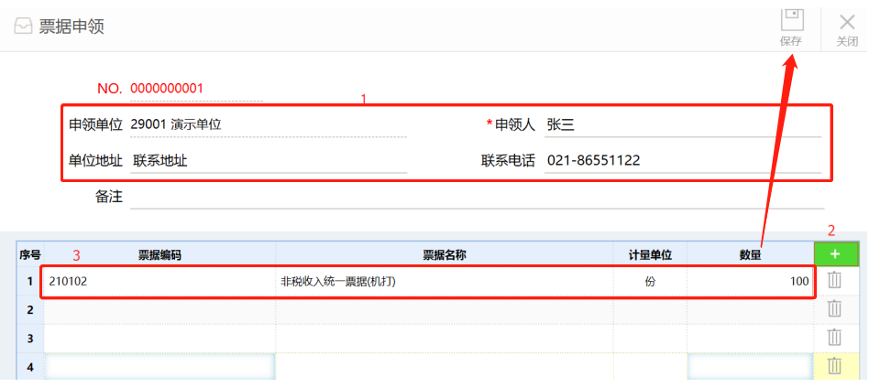
- 申领信息填写完成之后，点击保存，保存之后需点击上报
注：申领完成之后，需要财政这边进行审批，请耐心等待。待财政批复后，须进行入库操作。(一般批复后会在待办事项中会有所显示)，或按照以下步骤操作。

3 电子票据入库
【票据管理】—>【票据入库】
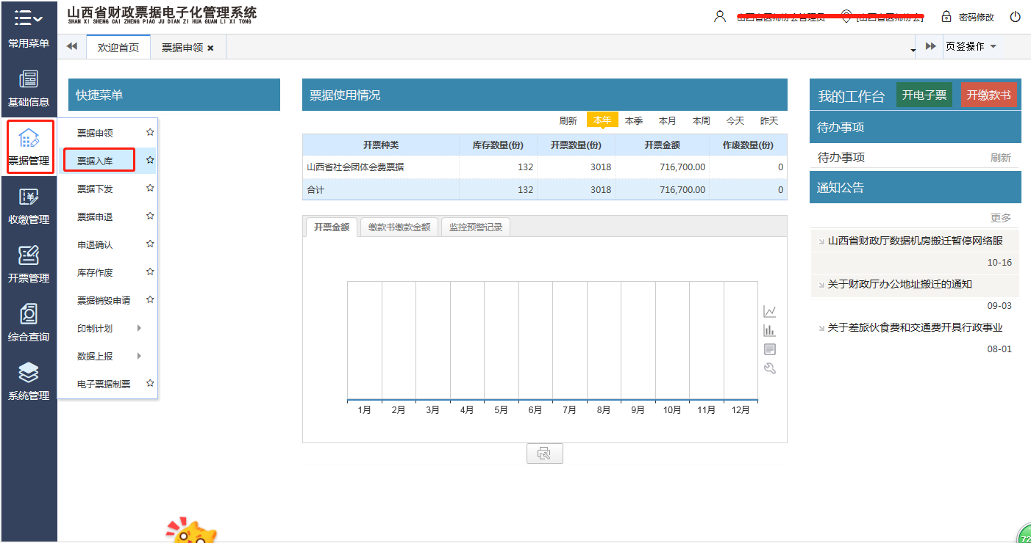
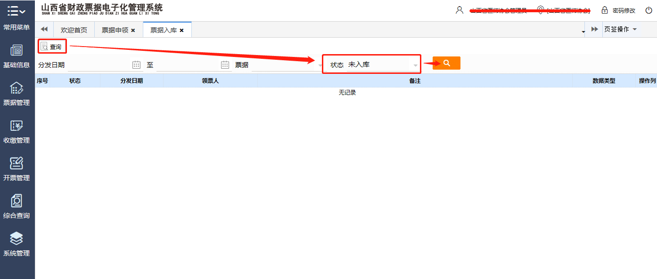
- 确认入库
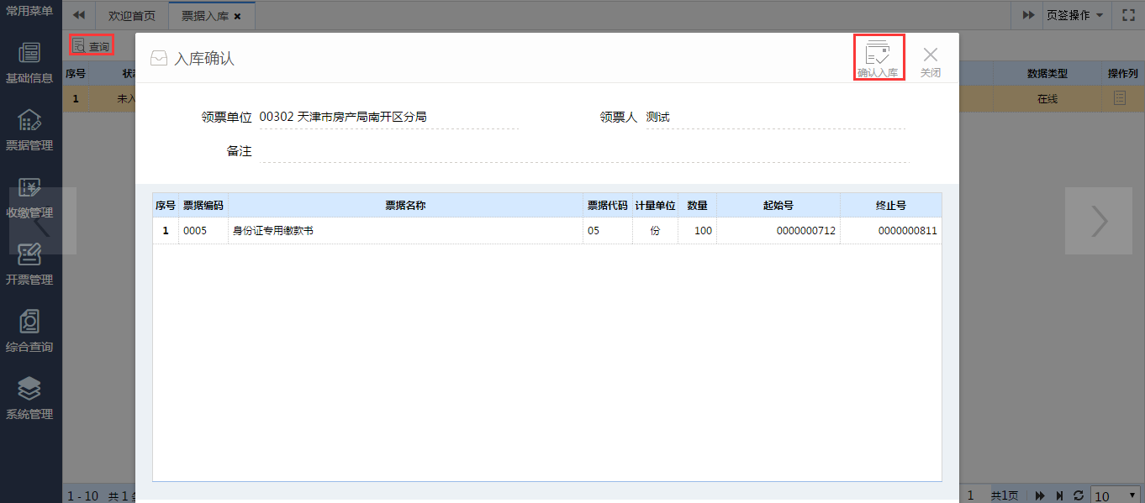
- 入库后会显示已入库，然后关闭，之后即可进行开票处理。
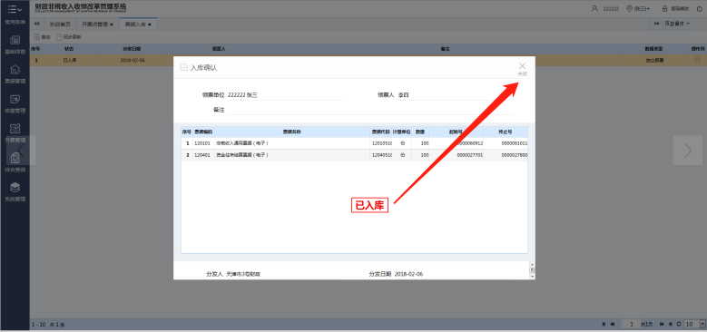

４开具电子票据
【开票管理】—>【开电子票】
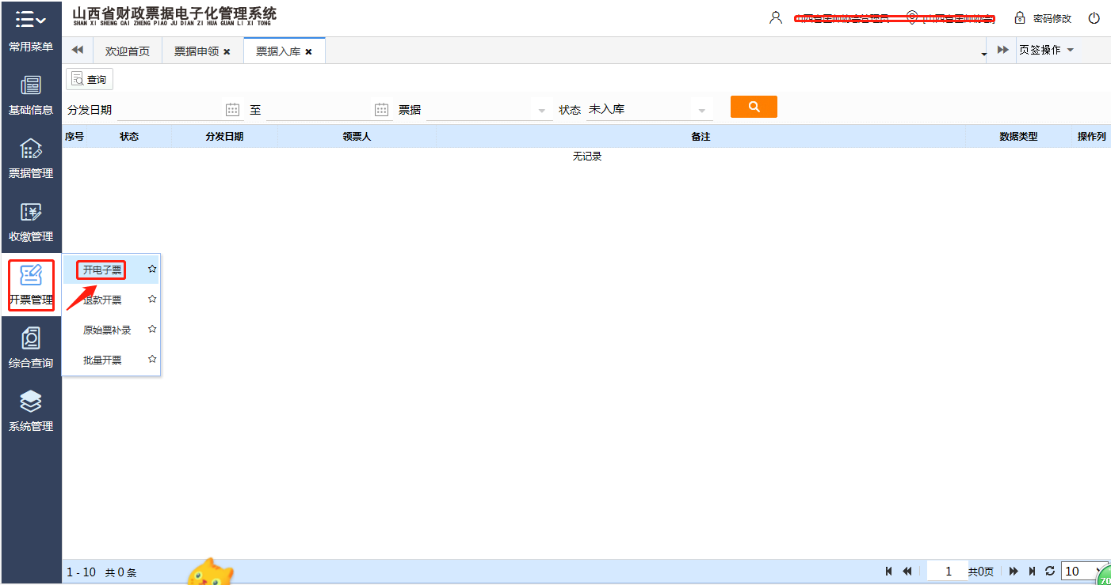
- 点击新增
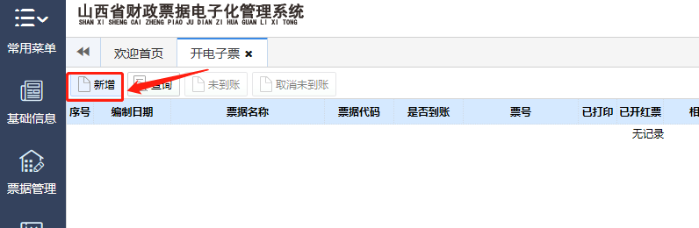
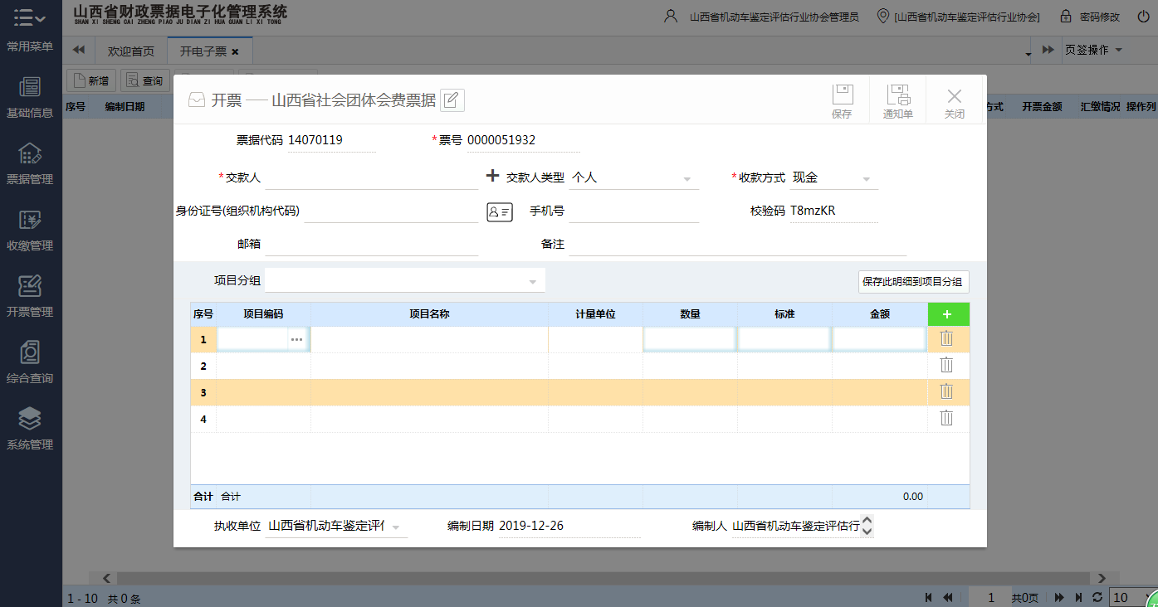
注：如有非税及往来多种票据，则进行下一步操作，如若没有直接跳过
- 选择需要开具的电子票据种类
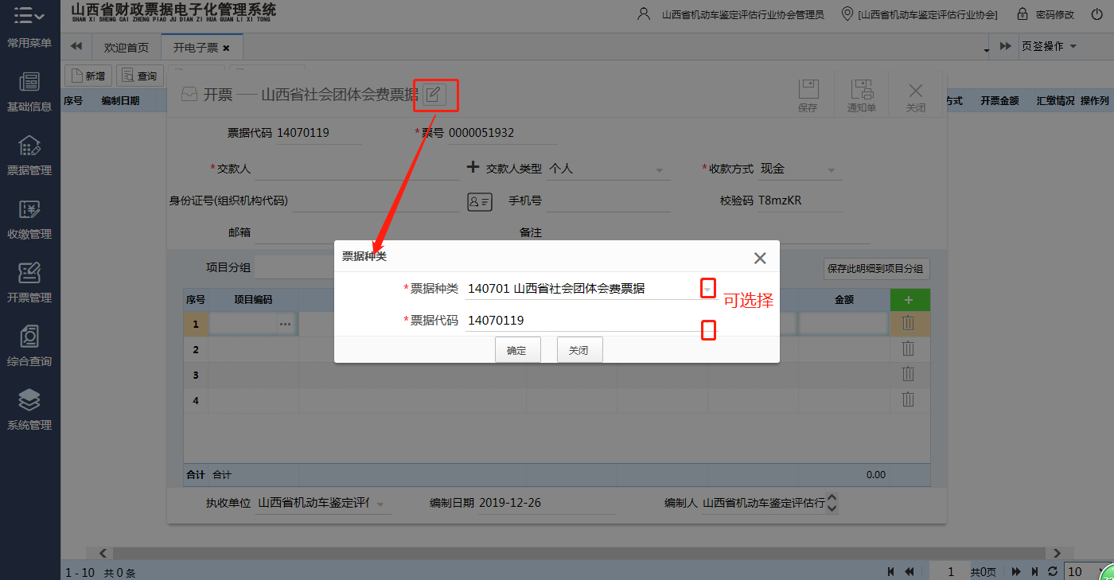
- 填写票面信息
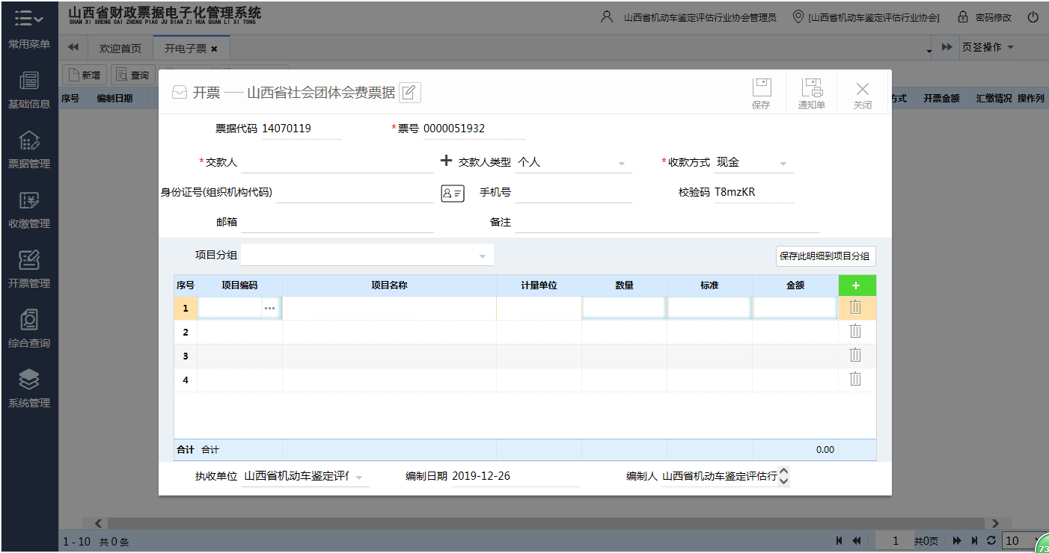
身份证号（组织机构代码）：用于缴款人或缴款单位电子票据的归集(必填)；*号项必填。
- 填写完成之后点击保存

5查看电子票据
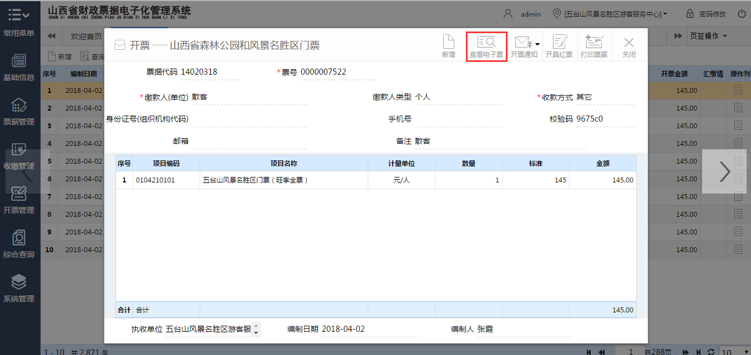
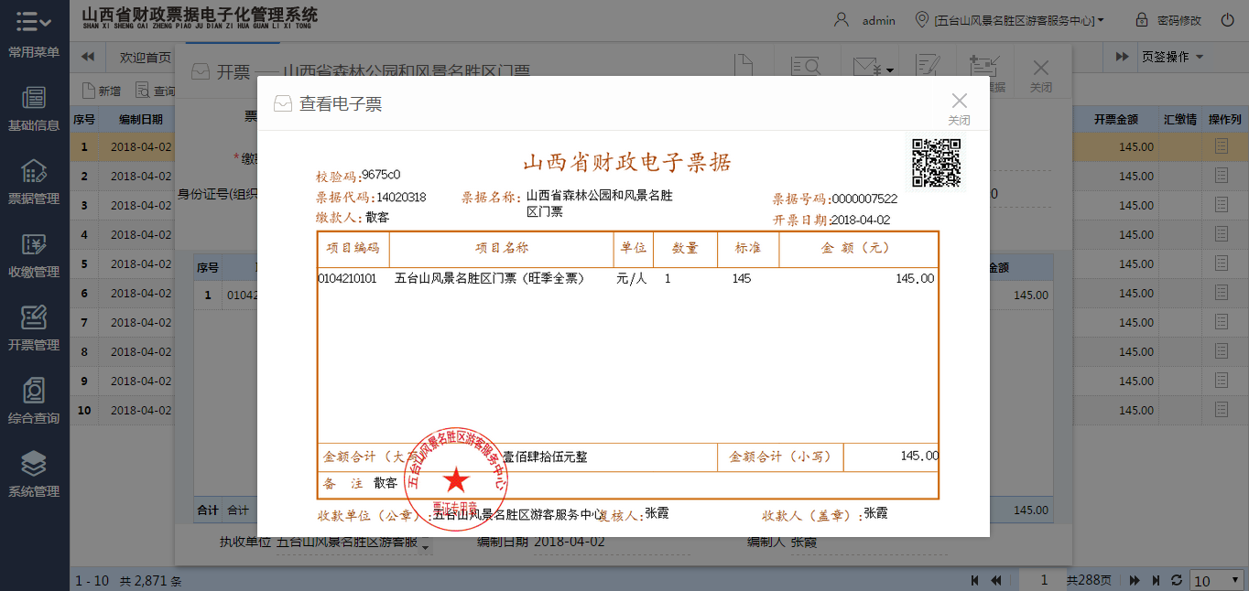
查看开具的电子票据，可对当前票据进行下载或者打印。
至此，电子票据开具成功。
对方查询时，可登录山西省财政厅官网→下拉至最下端→左侧→点击电子票据查验平台→用户登录，进行查询。

如若票据信息填写错误，需要冲红，重开票据，则执行下述第6条
另需注意：库存中有剩余票据时，方可进行冲红操作，如若可用票据为零则不能执行此操作。

6电子票据冲红
对已开具的电子票据进行冲红。
【开票管理】—>【开电子票】—>查询—>选择需要冲红的电子票—>开具红票
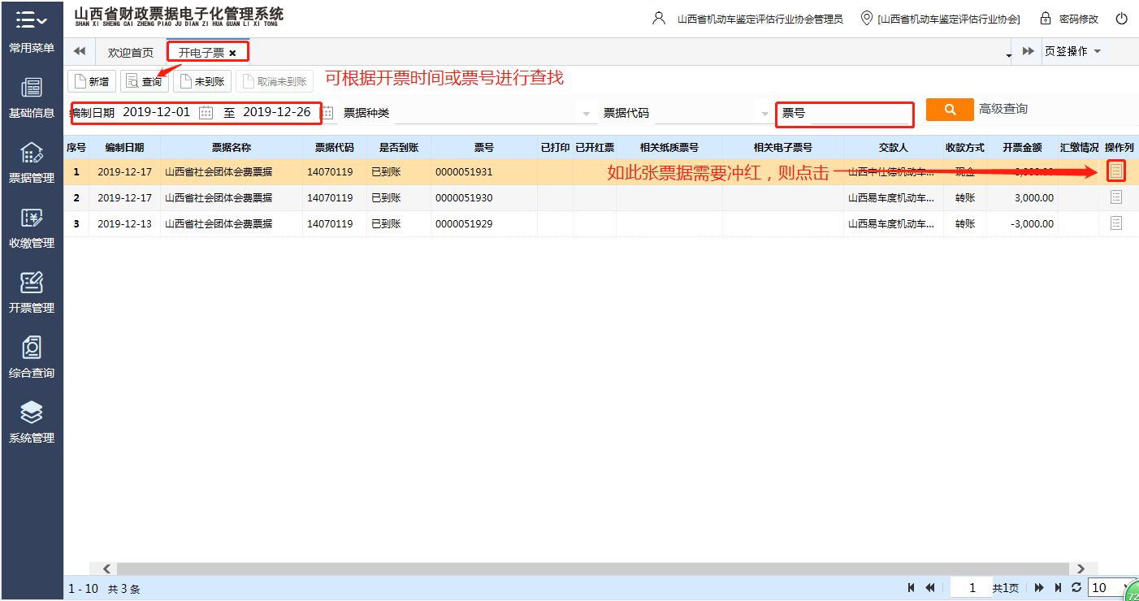
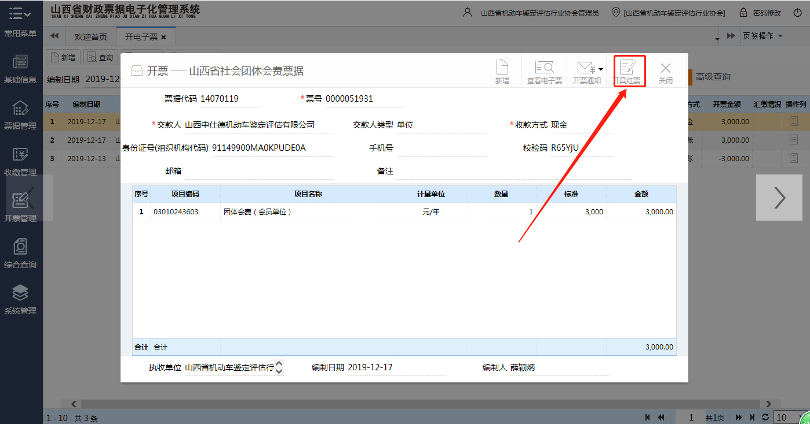
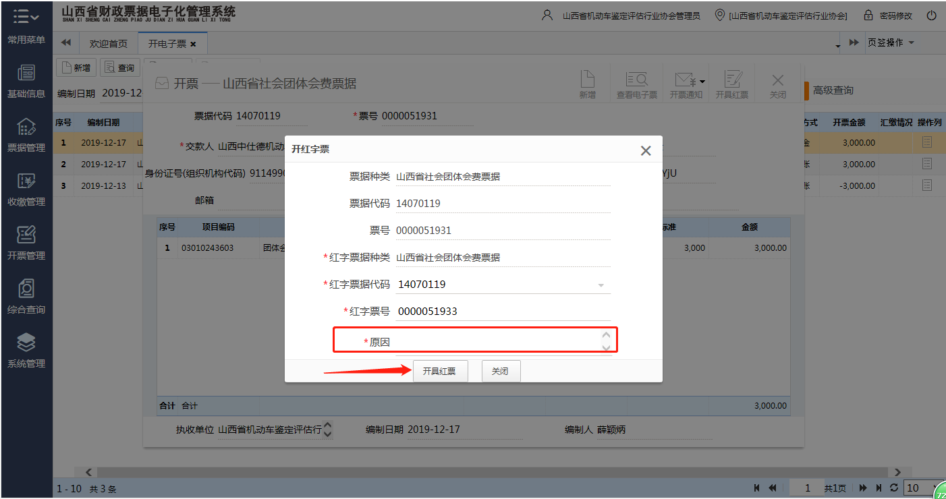
冲红后如下图所示：
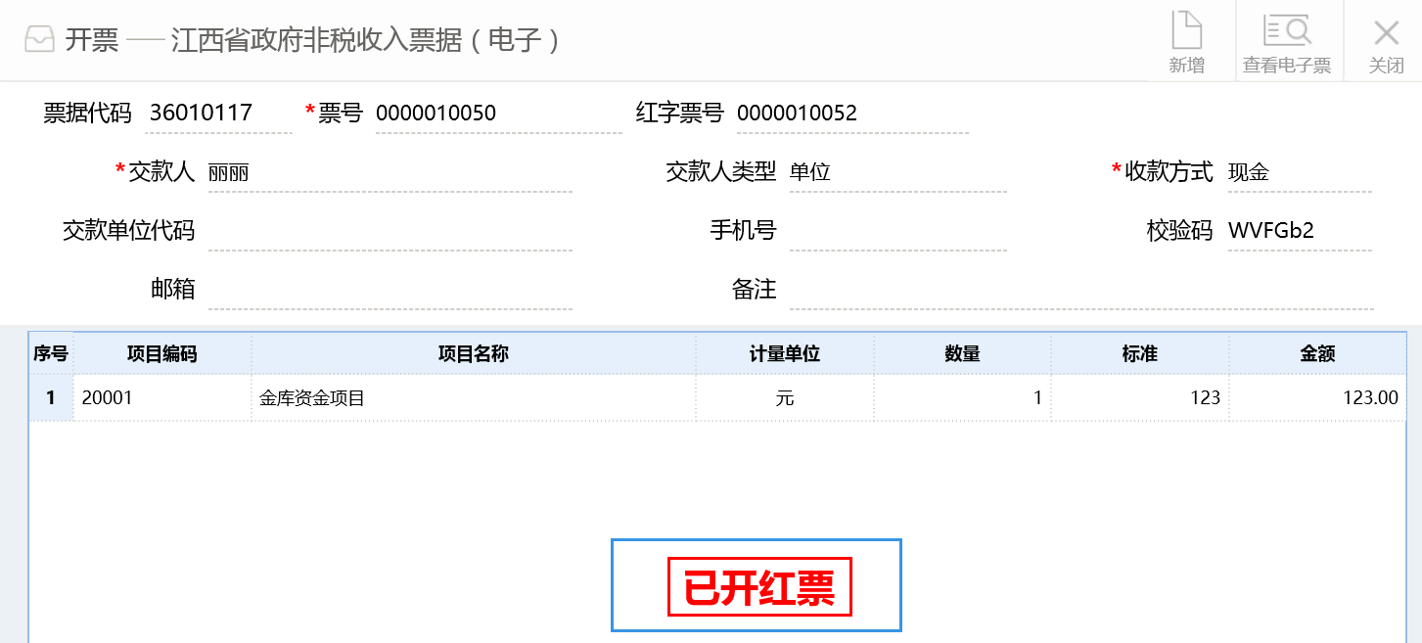
开票界面列表产生负数金额的冲红票信息，原有电子票状态更改为“已冲红”。
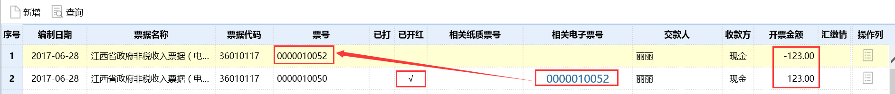

7票据核销
【票据管理】→【数据上报】
点击新增
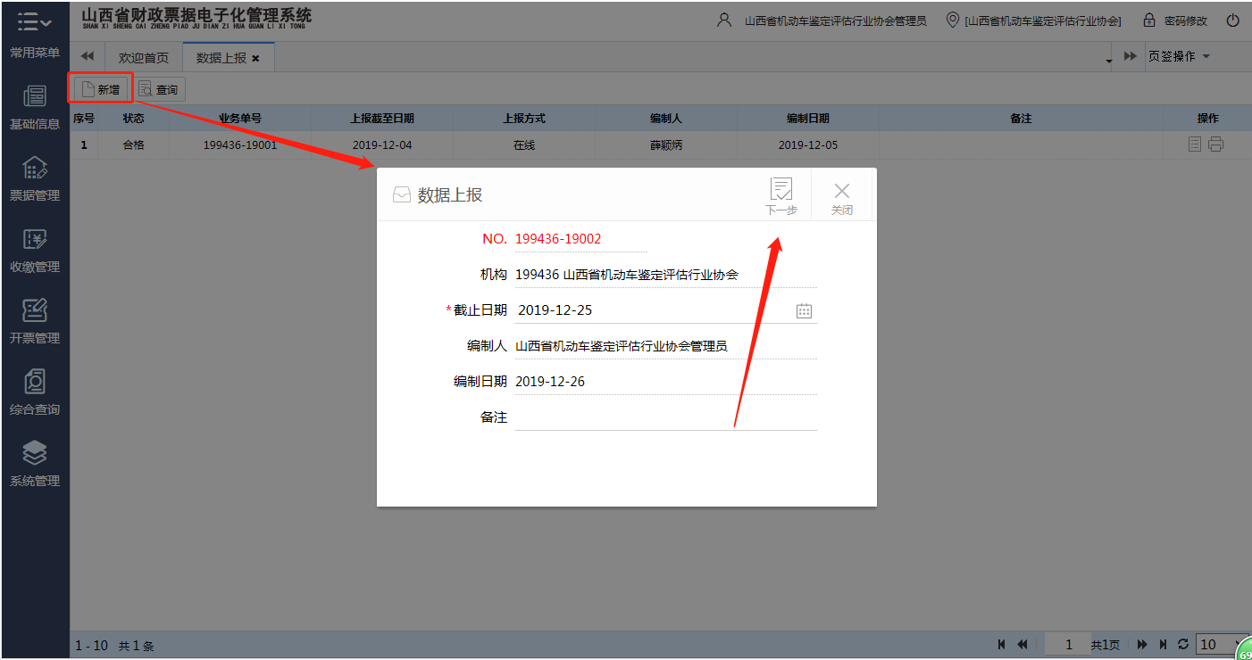
注：数据上报之后，需等待财政部门的审核，请耐心等待。
数据上报和申领票据可同时进行，如若数据上报审批没有问题，则会直接下发票据，如若审批有问题，则需在待办事项中查看失败原因，按提示原因操作之后，再次提交。

韩淇麟 ：13546235936
办公室 ：0354-3023359
联系方式： 400-888-5699
张涛 ：13834187124

